< 셀트리온 소개 >

대한민국을 대표하는 바이오 기업인 셀트리온은 유전자재조합기술과 세포배양기술 등 첨단 생명공학기술을 활용하여 인류의 건강과 복지 증진을 위한 단백질 의약품을 개발, 생산, 공급하기 위해 2002년 설립된 종합 생명공학회사입니다.

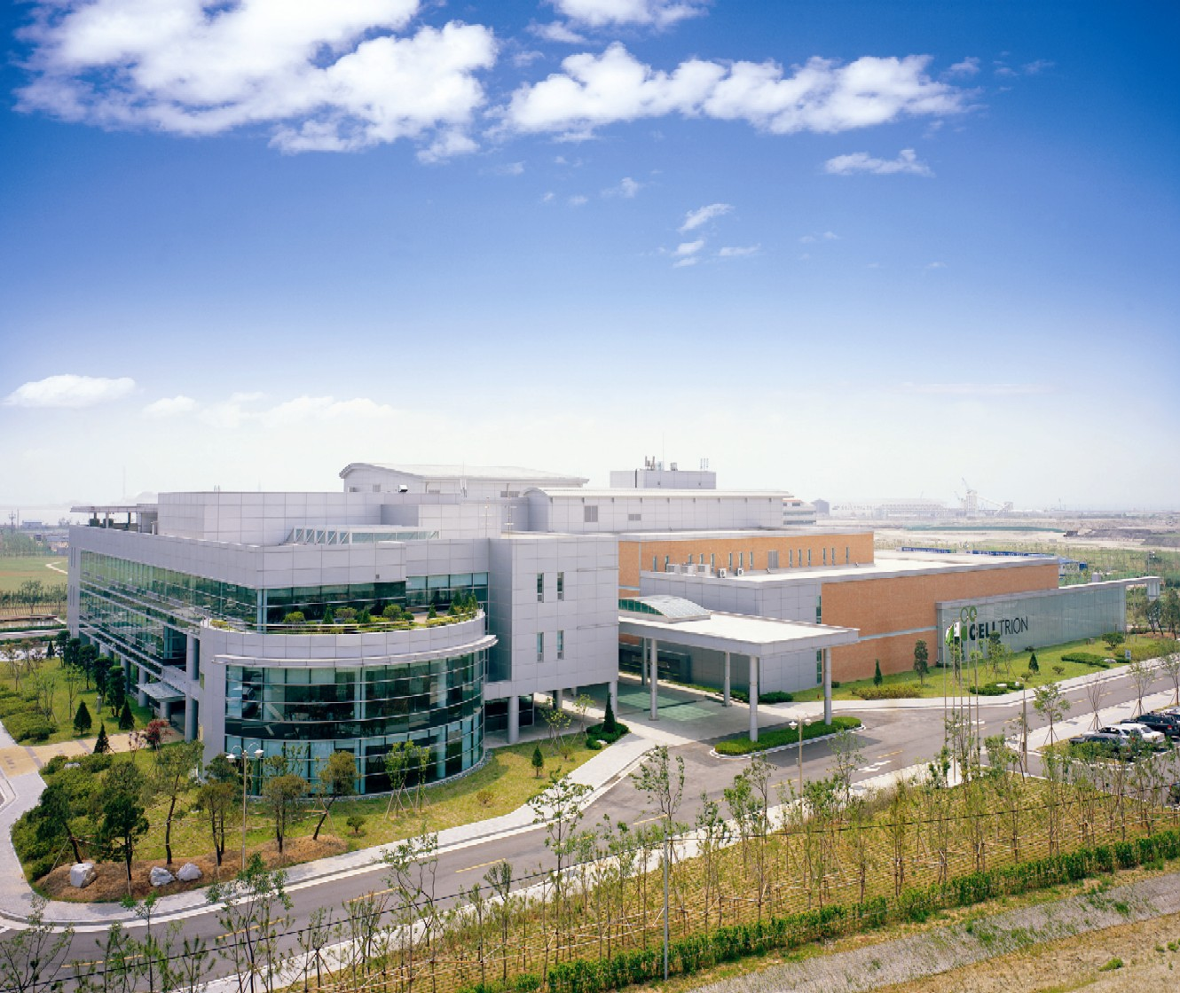
셀트리온은 세계에서 가장 역량 있는 단백질 의약품 생산 업체 중 하나이며, 이와 동시에 인류 건강 및 복지 증진을 위한 다양한 단백질 의약품을 개발하고 있습니다.

셀트리온은 단백질 의약품 분야에서 세계적인 수준의 첨단 기술과 설비 및 품질관리 시스템을 바탕으로 다국적 제약사인 브리스톨-마이어스 스퀴브(BMS)社와 장기 공급 계약을 통해 관절염 치료제 아바타셉트 (상품명: 오렌시아)를 생산/공급하고 있으며, 또한 전세계 시장에서의 선도적 지위를 지속적으로 유지하고 글로벌 제약사들과의 협력 관계를 확대하기 위하여 대규모 투자를 진행하고 있습니다.

셀트리온은 세포주 개발, 세포배양 공정기술, 단백질정제 공정기술 등의 첨단 연구 능력과 신약의 상업화를 위한 설비 능력 등 세계적으로 검증된 기술력을 바탕으로 현재 총 10개의 단백질의약품을 개발하고 있습니다. 특히 자체 개발 중인 7개의 항체 의약품은 기존 제품 대비 동일한 효과와 경쟁력 있는 가격으로 2011년부터 한국, 인도, 브라질 등 비 선진국 주요 시장에 진출하고, 2014년부터 특허가 만료 되는 유럽과 미국 등 선진국에 진출하여 대규모의 시장을 창출할 것입니다.
또한 셀트리온은 미국 및 유럽의 역량 있는 생명공학사들과 유방암, 대장암 치료제 등 3종류의 신약 공동개발 연구를 진행하는 등 자체 보유한 연구 역량과 기술을 바탕으로 신약 제품 개발에 매진하고 있습니다.
< Highlights >

설립일: 2002년 2월 26일
자본금: 1,418억원 (2008년 6월 기준)
임직원: 334명 (2008년 9월 기준)
총면적: 190,707㎡(57,689평)
손익현황(2007년): • 매출액: 635억원
• 영업이익: 140억원
• 당기순이익: 410억원
생산설비: • 50,000L의 상업 생산 설비 가동
• 2010년까지 108,000L 증설 계획
사업영역: • 단백질 의약품 계약 생산(CMO 사업)
현재 세계 3위 → 세계 1~2위로 성장
• Bio Similar 개발: 세계시장 선도 기업으로 성장
• 신약개발: 종합 생명공학 기업으로 성장
< 셀트리온 2008년 하반기 공채 >
2008. 10.13 (월) ~ 10. 28 (화)

❑ 모집 부문 및 응시 자격 (신입 및 경력)
분 야 |  | 업무 내용 | 자격 요건
R&D | Cell Culture Process | - 동물세포 배양공정 개발  - 배지개발 및 공정 분석  - Pilot scale 운영 (30~100L bioreactor) | - 생물공학, 생화학 및 생물학 관련 학과 석사 및 박사  - 제약회사 근무 경력 3년 이상 (경력)  - 영어 능통자 우대
R&D | Purification Process | - 정제공정 개발  - 공정 characterization  - Pilot scale 운영
R&D | Assay Method Development | - 분석법 개발  - 분석법 qualification and validation  - Protein분석을 위한 LC-MS (경력)  - Electrophoresis (경력) | - 생물공학, 생화학 및 생물학 관련 학과 석사 및 박사  - 제약회사 근무 경력 3년 이상 (경력)  - LC-MS를 이용한 단백질 분석 경험자 우대 (경력)  - 영어 능통자 우대
품질관리  (QC) | 분석법 Validation | - 분석법 Validation 수행 및 기술 개발  - 프로토콜 및 보고서 작성  - 기술 교류 및 업무 협조∙조정 | - 관련 분야 석사 또는 박사  - 분석법 개발 또는 Validation 경력자(5년 이상) 우대  - CGMP 및 QC/R&D 경력자 우대  - 영어 능통자 우대

❑ 공통자격요건
⬥ TOEIC 700점 이상
⬥ 해외여행에 결격사유가 없는 자
⬥ 남자의 경우 병역필 또는 면제자

❑ 전형방법
⬥ 1차 : 서류전형
⬥ 2차 : 면접전형(서류전형 합격자에 한함)

❑ 지원서 접수
⬥ 접수기간 : 2008. 10. 28 (화) 까지
⬥ 접수방법 : 입사지원서 및 이력서를 이메일(recruit@celltrion.com)로 접수
(당사 입사지원서 양식 다운로드)
※ 접수시 메일 제목에 지원분야 및 성명을 반드시 명시해 주시기 바랍니다.
(예, [Cell Culture Process/홍길동])
※ 본 계정은 사내 Outlook 계정으로 외부 수신 확인이 이루어지지 않습니다.

❑ 기 타
⬥ 채용 일정
- 서류 전형 결과 발표 | : 11. 7 (금)
- 면접 전형 | : 11월 중순
- 최종 합격자 발표 | : 12. 10 (수)
- 입사 예정일 | : 2009. 1. 2 (금)
⬥ 기타 경력직 채용 부문은 당사 홈페이지 공고를 참조 바랍니다.
⬥ 채용관련 문의사항: 032-850-5134 / recruit@celltrion.com

